動態幾何教學系統在三角測量上的應用
學習單

製作人
泰北高中 藍邦偉老師
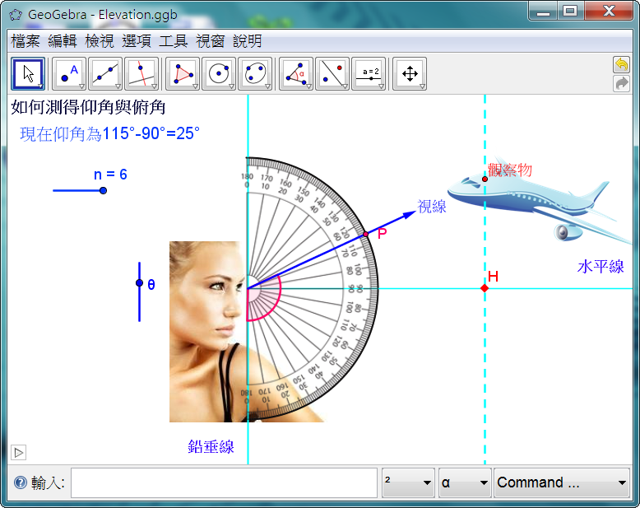
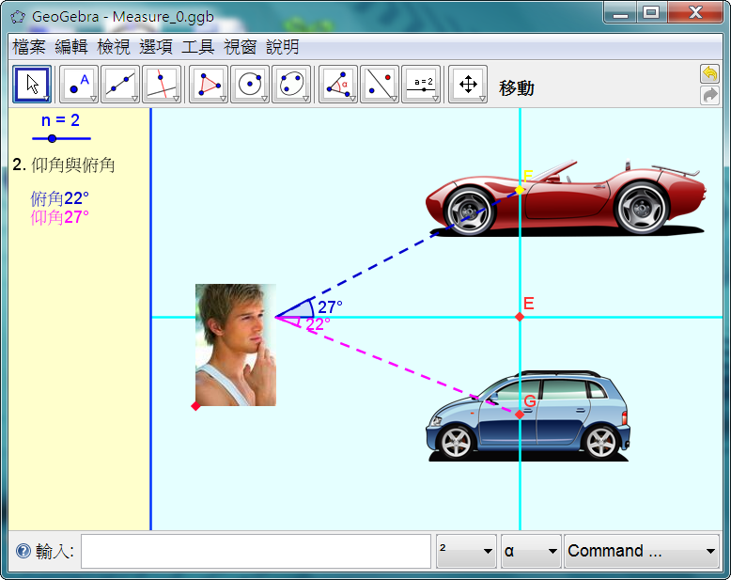
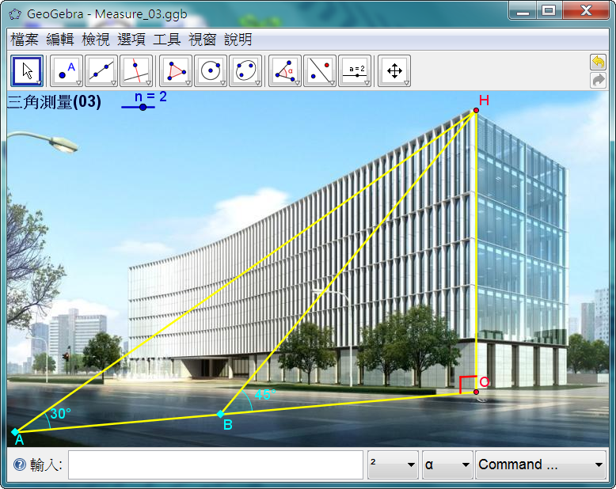
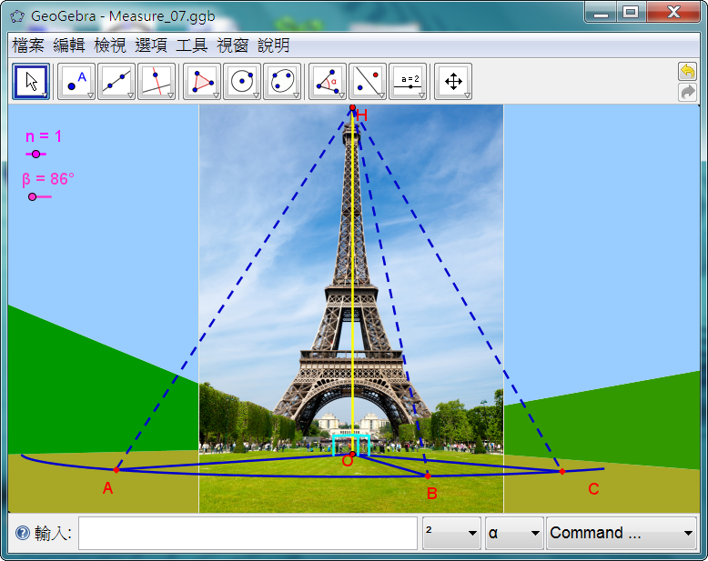
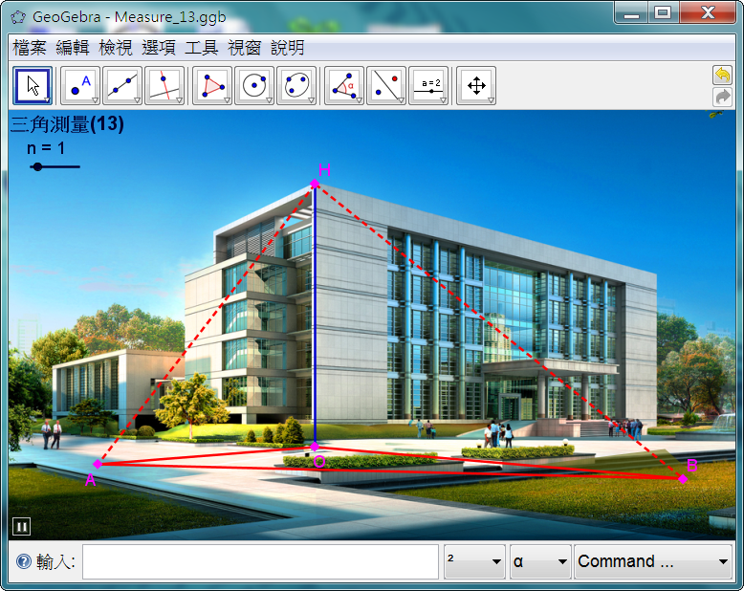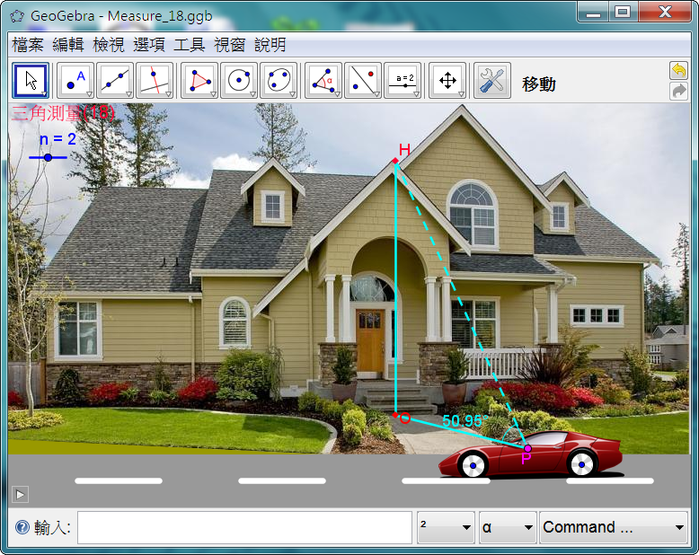
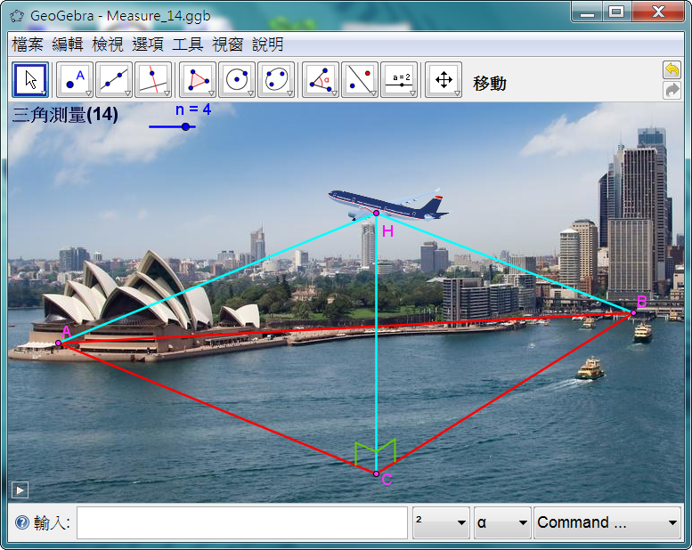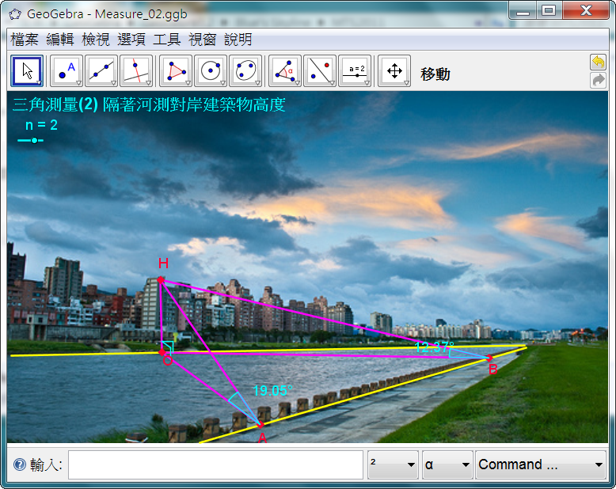
- 測量的概念：
1.1
(1) 在下圖中，請用藍筆標出「東、南、西、北」；
(2) 在下圖中，請用紅筆標出「東南、東北、西南、西北」；
(3) 請你標出點正上方距個1單位長的點，點正東方一點，且由點測
得點的仰角為；
(4) 請你標出點正上方距個2單位長的點，點西南方一點，且由點測
得點的俯角為。
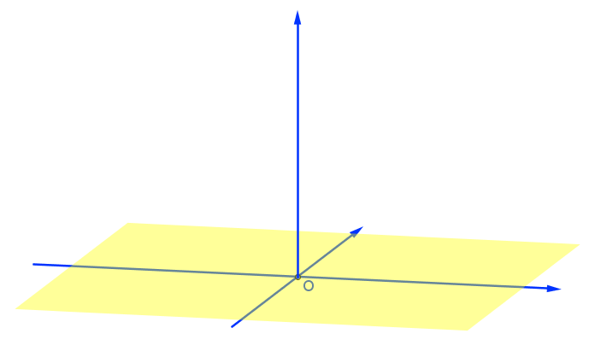
1.2
已知點在點的正西方，距點3個單位處，點在點的正上方，距點3個單位處，點在點的東北方，距點2個單位處，點在點的正下方，距點4個單位處，請在下圖中標出、、、各點的位置；

2. 平面測量：
2.1
小明站在頂樓陽台上測量地面的一棵大樹，得樹底的俯角為，樹頂的俯角為，若小明眼睛至地面的距離為21公尺，則：
(1) 請畫出相關圖形；
(2) 請列出相關方程式；
(3) 大樹和小明家距離多少公尺？
(4) 樹高約為多少公尺？
2.2
設A、B處有兩觀測台，兩台之間的距離為100公尺，今在海上C處有一船，若，，則：
(1) 請畫出相關圖形；
(2) 請列出相關方程式；
(3) 試求$\overline{\text{AC}}$。

3. 立體測量：
3.1
空中消防直升機發現：地面正東方俯角的A處有火警發生，而正南方俯角的B處有消防車。若直升機的飛行高度為1000公尺，則：
(1) 請畫出相關圖形；
(2) 請列出相關方程式；
(3) 試求A、B之間的距離。
3.2
在一塔之正西A處，測得塔頂之仰角為${\text{30}}^{o}$，在此塔之南東B處，測得塔頂之仰角為${\text{45}}^{o}$，若A、B相距100公尺，則：
(1) 請畫出相關圖形；
(2) 請列出相關方程式；
(3) 試求塔高。
3.3
自地面不同方位而共線之三點A、B、C測量山高，其仰角分別為、、，若，則：
(1) 請畫出相關圖形；
(2) 請列出相關方程式；
(3) 試求塔高。試求山高。

3.4
自地面不同方位而共線之三點A、B、C測量山高，其仰角分別為、、，若，，則：
(1) 請畫出相關圖形；
(2) 請列出相關方程式；
(3) 試求塔高。試求山高。
3.5
一塔高150公尺，樹A在塔的北${\text{60}}^{∘}$東，樹B在塔的南${\text{60}}^{∘}$東，一人從塔頂測得A的俯角為，B的俯角為，則：
(1) 請畫出相關圖形；
(2) 請列出相關方程式；
(3) 試求兩樹之間的距離。
3.6
在地面上相距2000公尺之兩控制塔A、B，同時測得一飛機之仰角分別為，，若在同一時刻，從飛機上測得對兩控制塔的視角( 即$∠\text{ACB}$ )為，則：
(1) 請畫出相關圖形；
(2) 請列出相關方程式；
(3) 求此時飛機之高度。

3.7
從平地上A、B、C三點測得新光大樓樓頂之仰角均為。若，而公尺，則：
(1) 請畫出相關圖形；
(2) 請列出相關方程式；
(3) 試求此大樓的高度。

